Тарас Шевченко і Тернопільщина
Мета: подати учням відомості про перебування Тараса Григоровича Шевченка на Тернопільщині, удосконалювати навики «прочитання художніх полотен»; розглянути твори, в яких Тарас Шевченко ділиться враженнями про Тернопільщину, зробити огляд творів сучасних поетів Тернопільщини, приурочених Кобзареві; прищеплювати любов і повагу до Тараса Григоровича Шевченка, поглиблювати знання про історію рідного краю, розвивати вміння переказувати, виразно читати художні твори.
Тип уроку: комбінований.
Обладнання: автопортрет Т.Г. Шевченка 1845 р. (репродукція), карта «Тернопільщина і Т. Шевченко», репродукції акварелей, зроблених Кобзарем у Почаєві, збірки народних пісень, «Кобзар», повість «Художник».
Шевченко прийшов відкрити нам стовпи, на яких тримається людина і людський світ.
Він оспівав Любов і Красу, Добро і Правду, щоб зробили ми це своєю вічною піснею.
Євген Сверстюк
Основний зміст уроку
І. Мотивація навчальної діяльності учнів.
- З’ясування емоційної готовності учнів до уроку. («Кольоровий настрій»).
- «Незакінчене речення».
Від сьогоднішнього уроку я очікую…
ІІ. Актуалізація опорних знань.
Складіть асоціативне гроно – Тарас Шевченко

Кобзар
Тарас Шевченко
Прозаїк
Солдат
Кріпак
Сирота
Художник
Поет

ІІІ. Сприймання та засвоєння матеріалу.
Слово вчителя (монолог-роздум під тихий музичний супровід).
Шевченко приходить до нас щороку навесні. Приходить щоразу новим, неповторним. Час поволі звільняє образ нашого пророка від фальшування і спотворення. Де б не був поет, куди б не закидала його доля, Шевченко завжди був пов’язаний із національним єством своєї Батьківщини
Пройшло багато часу, і уже два століття сяє нам душа Тараса – сяє в пророчому слові, в рукотворному портреті, в живописних барвах України.
Сяє з райського вишневого садочка в пречисто-білому цвіті. Сяє з вічності праведна душа Шевченка і посилає пророцтво – воскресіння України.
Випереджувальні завдання для учнів:
- Група «дослідники».
- Що спричинило поїздку Шевченка на Волинь?
10 грудня 1845 року Тараса Григоровича затвердили співробітником Археологічної комісії. Саме за її завданням він подорожував Київщиною, Поділлям і Волинню, змальовував визначні місця і краєвиди. Розпорядження за номером 7247 було підписане генерал-губернатором Д.Г. Бібіковим. Тарасу Шевченку було, окрім всього, доручено зняти загальний зовнішній вигляд Почаївської лаври, вид на околиці з тераси Почаївської лаври, внутрішній вигляд храму. На цю поїздку Кобзареві виділили 150 крб. сріблом.
Звичайно, основним приводом для поїздки Тараса Григоровича було завдання Археологічної комісії. Але західноукраїнські землі вабили його і з інших причин. Відомо, що поет знав про діяльність гуртка прогресивної української молоді "Руська Трійця", читав альманах "Русалка Дністровая". Цю книгу Тарас Шевченко обговорював із фольклористом і етнографом П.Ю.Лукашевичем.
Ця поїздка була для Тараса Шевченка відкриттям чогось зовсім нового,
Про Волинь поет і раніше згадував у своїх творах. Скажімо, у поемі "Гайдамаки" (1841 p.). Він писав:
Розбрелись конфедерати
По Польщі, Волині,
По Литві, по Молдаванах
І по Україні.
Горить Корсунь, горить Канів,
Чигирин, Черкаси,
Чорним Шляхом запалало
І кров полилася
Аж у Волинь...
  - Шевченківські лауреати, вихідці з Тернопільщини:
(Гордістю Тернопільщини є 11 лауреатів Шевченківської премії. Ними є: Олена Кульчицька(1967), художниця з Бережан, скульптор з с. Староміщина Підволочиського району Ярослав Мотика (1972), художник-декоратор з с. Зелений Гай Заліщицького району Володимир Шевчук (1982), хоровий диригент з с. Великі Загайці Шумського району Андрій Кушніренко (1984), поет з Острівця Теребовлянського району Роман Лубківський (1992), поет з Росохача Чортківського району Степан Сапеляк (1993), прозаїк і драматург з Вербовця Лановецького району Григорій Штонь (1996), живописець з Москалівки Лановецького району Іван Марчук (1997), письменник з Королівки Зборівського району Роман Андріяшик (1998), поет-політв’язень з Дзвенячої Збаразького району Іван Гнатюк (2000), композитор з Ниври Борщівського району Віктор Каменський (2005).
  - Група «мистецтвознавці»

  - Мистецькі дороги Тараса Шевченка Тернопільщиною
10 грудня 1845 року Тараса Шевченка затвердили співробітником Археологічної комісій Тарасу Григоровичу було доручено зняти загальний і зовнішній вигляд Почаївської Лаври, вид на околицю, внутрішній вигляд храму. На цю поїздку Кобзареві виділили 150 карб. Сріблом.
Дорогою до Почаєва поет на кілька днів зупинився у Вишнівці. Містечко привабило поета своєю багатою історією, щедрою на події та імена відомих людей.
Поета зацікавив палацовий комплекс, зведений ще у 17 столітті, не тільки архітектурою, а й тим , що тут побувало багато відомих історичних осіб. Князі Вишневецькі зібрали бібліотеку, яка налічувала 15 тисяч книг.
У замковій картинній галереї зберігалося полотна Рембрандта, Гольбейна та інших. На другому поверсі знаходився великий театральний зал із оздобленими ложами.
З Вишнівця Т.Шевченко продовжив свій шлях до Почаєва.
Почаїв був невеликим містечком, яке не мало похвалитися нічим, окрім Лаври.
Під час перебування у Лаврі поет ознайомився з її бібліотекою. Книга здавна була в
Почаєві у пошані. Тут традиційно розвивалася видавнича справа. В архіві Лаври збереглось чимало цінних документів 17 століття.
У розпорядження Т.Шевченка вказувалось, що він повинен “зняти ” три види лаври. Тарас Григорович виконав тут чотири малюнки аквареллю “Почаївська лавра з півдня”,
“Почаївська лавра зі сходу”, ”Вид околиці з тераси Почаївської лаври”, “Собор Почаївської лаври”.
Усі ці акварелі нині зберігаються в Київському державному музеї Т. Шевченка.
У Почаєві поет продовжував фолькльорні студії. Тут він записав кілька українських народних пісень: “Гиля-гиля, селезень”, ”Ой у саду, саду ..” та інші
(звучить пісня ”Ой у саду, саду.. ”)
З Почаєва Шевченко попростував до Кременця. Знайомство з Кременцем він почав із Замкової гори Бони. На цій горі дотепер залишилися руїни стародавнього замку, що належав за переказами королеві Бонні.
У Кременці поет оглянув Кременецький ліцей, слухав розповіді про історію закладу, його засновників. У повісті “Варнак” Шевченка читаємо: “Мир праху твоєму, благородний Чацький. Ти любив світ і освіту. Ти любив Людину, як нам Христос її любити заповідав”
Цікавлячись пам’ятками архітектури, Тарас Шевченко оглянув Богоявленський монастир та монастир Францисканців.
А свої враження після відвідин Кременця поет передав у повісті “Варнак”

- Музеї і пам’ятники поету на Терн опіллі
(Монументи Кобзарю в Тернопільській області встановлено у всіх райцентрах. Найбільше пам’ятників є у Зборівському районі – 18, а найменше у Лановецькому – 2, у Заліщицькому та Густинському районах – по 10.
Перший на Тернопільщині пам’ятник зведено у селі Бурдяківцях Зборівського району в 1911 році. У 1914 році монументи було встановлено у селах Залав’є, Лошнів на Теребовлянщині.)
  - Група «літературознавці»
(У Почаєві поет продовжував фольклорні студії. Відомо, що 20 жовтня він записав тут кілька українських народних пісень.
Гиля-гиля, селезень,
Гиля-гиля, білокрилий,
Ох ти, мой милий, чорнобривий
Прибудь з ради аж до хати,
Щоб не чули отець, мати. Селезеню...
Ой на тому селезню
Жупан куций.
А сам селезень
Чорноусий.
Ой на тому селезню…
Гиля-гиля, селезню,
Та панчішки,
Ой пристав селезень
Та до душечки.
Ой на тім селезню
Та черевички,
І сам селезень
Та невеличкий.
Ой на тому селезню
Ковпак сивий,
Ой сам селезень
Чорнобривий.
Друга із записаних пісень - "Ой, пила, вихилила".
Обидві ці пісні були записані олівцем у подорожньому альбомі 1846-1850 pp. Третя із записаних пісень - лірично-жартівлива:
Ой у саду, саду
Гуляла кокошка,
Чорнявая, білявая,
Дзюбатая трошки.
- Хотя ж я й дзюбата,
Таки ж бо я пишна.
Сватай мене, серце моє,
Я б за тебе вийшла.
Я б за тебе вийшла,
Я б тебе любила,
Ой я б тобі щосуботи
Кучерики змила...
Ой змила б я, змила.
Та ще й розчесала,
Ой я б тебе, серце моє,
Ще й поцілувала...
Варто додати, що подорожній альбом, в якому Т.Г. Шевченко записав ці пісні, у квітні 1847 року конфіскувала поліція. Поетові повернули альбом тільки після його настійних клопотань.)
Твори поетів Тернопілля (читають учні)

Шлях до Кременця тягся поволі,
Вітер "бабине літо" снував.

Подивитись на радощі й болі
В наші землі Кобзар мандрував.
Він вслухався у лірників жалі,
А у Кременці - в славу тих днів,
Як Богданові хлопці карали
На палаючій Боні панів.
І змальовував словом гарячим
Ясні думи й жагу людських мрій,
Щиру правду приносив незрячим,
А зневірених кликав на бій...
Олександр Бугай.

Везувій гніву і любові
Духовні не руйнують мости,
Як слів не вбити кулям ні багнету...
З епохою зустрітися на "ти" -
Найвище одкровення для Поета -
І він досяг цього ціною мук,
Ціною жертви, зречення, офіри.
І новий світ тоді одкривсь йому
В узорах струн караючої Ліри!
Борис Демків.

Дума про Тарасову свічку
Втомлено схлипує свічка в обіймах руки,
Світло загусле стікає на скроні Тараса.
Знову позую хлопчиною через роки,
Через невитерту шибу прижовклого часу.
Пальці чутливі намацують пульс олівця,
Темрява долі задмухнути пломінь не сміє,
Чистий намір перехоплює порох лиця...
Микола Тимчак.
Монолог Шевченка у Кременці
Кременцю, Кремене,
Брате за долею,
Шрами на камені,
Тихі гаї задумані,
Збуджені волею,
Мужні, нескорені
Мури твої.
Кременцю, Кремене,
Орди Батиєві
Стрів ти, як личить
Вою в бою.
Скелі Дівочі
В ніжному вияві
Вкрив ти століттям
Гордість свою...
Володимир Вихрущ.

Пробач нам, Тарасе!
Пробач нам, Тарасе, правнукам змореним,
За покору заблудства і страх,
Що так довго були нечестивим покорені,
Що зганьбили прадідівський прах.
Ми в найтяжчі роки розмовляли з тобою,
Брали в руки священний "Кобзар".
І словами твоїми, як водою живою,
Ми гасили зневірення жар.
Ти хотів, щоб тебе в сім'ї вольній згадали ми.
Якщо бачиш і чуєш, то знай:
Ми зібрали святий урожай.
Віще слово твоє й дотепер не втомилося,
В яничарські пробилось серця.
Україні у світле дорога відкрилася
Та, якій вже не буде кінця.
Щоб в майбутньому ми твоїм словом, не молотом,
Пробивались до правди в житті,
В "Кобзарі" будуть літери з чистого золота,
Бо й насправді вони - золоті.
Омелян Чорноус.

  - Тернистими стежками Кобзаря (літературні твори)
  - Невідомі Шевченки:
( Батько поета Шевченко Григорій Іванович (1781-1825) помер, коли Тарасові було 11 років, а мати – Шевченко ( з дому Бойко) Катерина Якимівна (1783-1823) –
Коли йому було 9. Дід Шевченка з боку батька за ремеслом був швець і звідси, мабуть, походить і прізвище.
Шевченко Микита Григорович (1811-1870) – старший брат Тараса. Микиті не виповнилось і 15, як дід одружив його на сусідській дівчині. Від цього шлюбу було троє дітей: Ірини, Прокоп і Петро.
Шевченко Йосип Григорович(1821-1878) – молодший брат поета. У Йосипа також було троє дітей: Андрій, Іван і Трохим.
Шевченко Катерина Григорівна (1804-1848) –старша сестра Тараса Шевченка. Катерина мала 12 дітей, проте до повноліття через бідність і хвороби дожили лише четверо: Федір, Степан, Яким і Максим.
Шевченко Ярина Григорівна (1816-1865) – молодша сестра Шевченка. Їй поет присвятив вірш «Сестрі», допомагав матеріально. Ярина народила 5 синів: Устима, Іларіона, Логвина, Івана та Лаврентія.
Старожилом у Шевченківськім роді був дід поета Іван Андрійович Шевченко (1761-1849), який любив розповідати онукам про Коліївщину.
На Тернопіллі живе двоє нащадків з гілки Шевченківського роду— Лідія Деркач і Володимир Шкробот. Лідія Іванівна – нащадок молодшого брата Йосипа Шевченка, а Володимир Васильович – з роду Красицьких, нащадок старшої сестри Катерини Шевченко.)
Метод «Мікрофон»
- У чому вбачав зміст життя Шевченко?
- Для чого людина живе на землі?
Слово вчителя.
Діти, я знаю, що ви – творчі особистості. І доля Шевченка не залишає вас байдужими. Спалахне іскорка у вашому серці і обернеться музою на папері. І ви зможете записати свої поезії до шкільного альбому «Світанок душі», адже пошук змісту життя - проблема складна. І щоб розв’язати її :

І ти прийди у Божий храм
І храм душі відкритий.
Бог – це любов, любов – життя,
Розважити зумій.
Ти вір у силу доброти:
Добро завжди сильніше злого,
Зложи молитву ревно ти, зміни життя,
Не будь байдужим ти і гордим…
Прийди і вийдеш звідтіля
Облагородженим і добрим.
(учні читають власні поезії, приурочені Шевченку) (додаток 1)

Рефлексія.
Сьогодні я:
Зрозумів …
Дізнався…
Мене вразило…
Цікавим на уроці було…

Домашнє завдання.
Скласти міні-проет «Життя належить усім».

Вчителі української мови та літератури
Бугира О.В.
Демків О.М.

Додаток 1
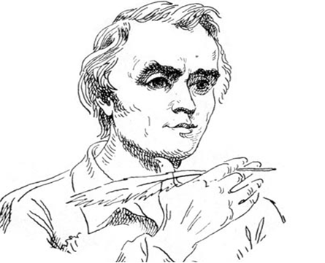
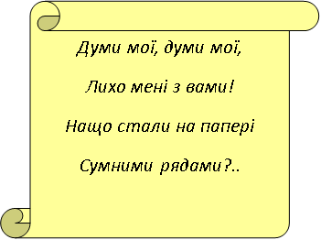

Шумить Дніпро, вечірній вогник згас.
Елегія життя в нестримнім русі.
В майбутнє світле,
сповнене надій
Через літа всміхається Тарас.
Енергія Творця і воля до життя
Не загаснуть в помислах і в
думах наших вічно.
Козацька слава й віра в майбуття
Осилять труднощі в державі рідній.

учениця 4 гімназійного (8) класу
Нечесна Юлія


Тарасу Шевченку приурочується

Нехай тобі встеляє кетяги калина,
Нехай для тебе квітне вся земля.
Тебе ніколи не забуде Україна
Такого бідного й багатого Творця.
Твої вірші лунають в кожнім серці,
Твої слова – це факел, що горить.
А Твої очі – тихі два озерця,
У яких дума в рідний край летить .
Дніпро вирує, хвилі розкидає ,
Листи кружляють в небі у вітрах
Лише старий Кобзар тужливу пісню заспівє
Про хлопчика, що Генієм став у віках.

учениця 4 гімназійного (8) класу
Паламарчук Христина
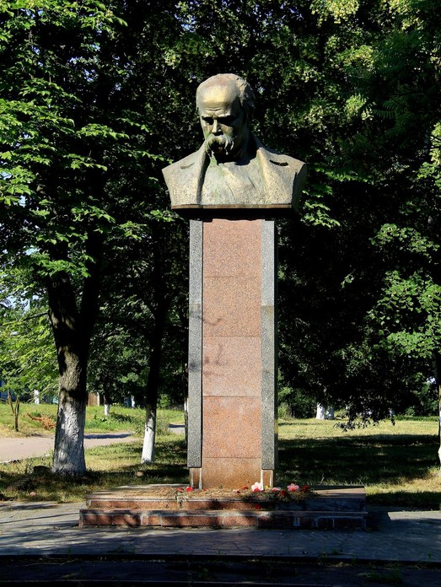
Тарас Шевченко.
Хто його не знає?
Дідусь старенький чи мале дитя…
Поет, художник, гордість свого краю й свого народу
Та своє життя прожив він в муках
Бо не вмів коритись панам зловісним і лихим катам.
В його очах горів вогонь розлуки,
Бо доля розкидала по світах
Він прагнув миру, спокою, молитви
Своїй Вкраїні, матері-землі.
І розквітала мужність його вічна,
Й слова пророчі болем процвіли.
І хоч пройшло уже багато років,
Як Кобзаря погас життєвий час,
Ми з наших самих перших кроків
Жити прагнемо, як учив Тарас.

учениця 4 гімназійного (8) класу
Клизуб Олена
Тарас Шевченко… Український світоч!
Через віки донеслась його велич.
Він був для України вірним сином,
Любив її аж до загину.
Поет, художник і порок
Прийдешнім поколінням дав урок ,
Як шанувати свою Батьківщину
Любити рідну мову солов’їну.
Поклав на вівтар він своє життя
За України краще майбуття.
Пам'ять про нього вічно не загине,
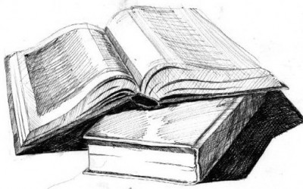
Тиха молитва в піднебесся лине.

учениця 4 гімназійного (8) класу
Зубрицька Ірина

